Разработка приложения «Теорема Пифагора»

1. Добавить в проект текстовые ресурсы

<string name="app_name">Teorema</string>  
<string name="title">Вычислить "С"</string>  
<string name="result_info">Результат:&#160;</string>  
<string name="result">Результат</string>  
<string name="input_a">Введите значение \"a\"</string>  
<string name="input_b">Введите значение \"b\"</string>

1. Добавить в ресурсы цвета проекта

<color name="purple_200">#FFBB86FC</color>  
<color name="purple_500">#FF6200EE</color>  
<color name="purple_700">#FF3700B3</color>  
<color name="teal_200">#FF03DAC5</color>  
<color name="teal_700">#FF018786</color>  
<color name="black">#FF000000</color>  
<color name="white">#FFFFFFFF</color>

1. Добавить в проект картинку «Пифагор» в папку drawble
2. Оформить дизайн проекта по следующему макету (Название текста в компоненте и цвет брать из ресурсов, сделать ссылку на ресурс)

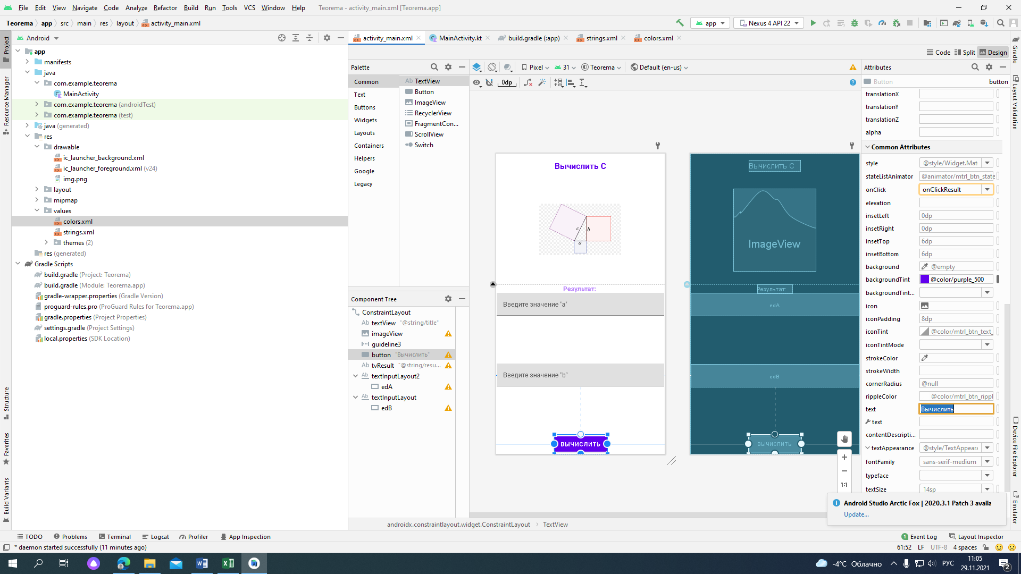

1. Для того, чтобы в TextInputLayout не возможно было вводить буквы, необходимо в свойства InputType установить флажок в разделе Number
2. Для используемых компонентов присвоить соответствующие имена (как в дереве объектов) в свойстве id

P/S если id не видите в свойстве то в коде формы пропишите у всех компонентов id принудительно

например

android:id="@+id/edA"

будет выглядеть в целом в коде вот так <com.google.android.material.textfield.TextInputEditText  
 android:id="@+id/edA"  
 android:layout_width="match_parent"  
 android:layout_height="wrap_content"  
 android:hint="@string/input_a"  
 android:inputType="number" />  
</com.google.android.material.textfield.TextInputLayout>

1. Для того чтобы поля не были пустыми при вычислении пропишем дополнительную функцию в MainActivity

private fun isFieldEmpty(): Boolean{

var edA = findViewById<TextView>(R.id.*edA*)  
var edB = findViewById<TextView> (R.id.*edB*)

if (edA.*text*.*isNullOrEmpty*()) edA.*error* = "Поле должно быть заполнено"  
 if (edB.*text*.*isNullOrEmpty*()) edB.*error* = "Поле должно быть заполнено"  
 return edA.*text*.*isNullOrEmpty*() || edB.*text*.*isNullOrEmpty*()  
 **}**

1. Прописать функцию в MainActivity для вычисления

private fun getResult(): String{  
val a: Double  
val b: Double  
var edA:TextView  
var edB:TextView  
edA = findViewById (R.id.*edA*)  
edB = findViewById(R.id.*edB*)

a = edA.*text*.toString().*toDouble*()  
 b = edB.*text*.toString().*toDouble*()  
 return kotlin.math.*sqrt*((a*a) + (b*b)).toString()  
}

1. Нажатию на кнопку присвоить функцию fun onClickResult

fun onClickResult(view: View){  
 val tvResult :TextView  
 tvResult= findViewById(R.id.*tvResult*)  
 if(!isFieldEmpty()){  
 val result = getString(R.string.*result_info*) + getResult()  
tvResult.*text* = result  
 }  
}

**Самостоятельное задание**

Сделать игру «Камень-ножницы-бумага» .